BACCALAURéAT PROFESSIONNEL

étude et Définition de Produits Industriels

épreuve E3 - Unité : U 33

Définition de produit industriel

Durée : 4 heures Coefficient : 2

Compétences et connaissances technologiques associées sur lesquelles porte l'épreuve :

C 13 : Analyser une pièce

C 21 : organiser son travail

C 32 : Produire les dessins de définition de produit

S 1 : Analyse fonctionnelle et structurelle

S 3 : représentation d'un produit technique

S 4 : Comportement des systèmes mécaniques – Vérification

et dimensionnement

S 5 : Solutions constructives – Procédés – Matériaux

S 6 : Ergonomie – Sécurité

Ce sujet comporte :

- Dossiers de présentation et technique pages : 3/18 à 8/18

- Dossier travail pages : 9/18 à 15/18

- Barème page 16/18

- Dossier ressources page : 17/18 à 18/18

- Un Compact Disc contenant :

Les fichiers de l’assemblage dans différentes configurations et tous les fichiers pièces associés dans le dossier U33-2014

Le fichier mise en plan U33_A3H_vierge.slddrw

Documents à rendre par le candidat :

- Pages : 9/18 à 16/18

Calculatrice et documents personnels autorisés.

Documents remis au candidat :

IMPORTANT
Contrôle de début de session

Effectuer les opérations demandées sur la fiche de procédure (doc.16/18)

Dossier présentation - technique

- Mise en situation
- La société Soyle
- Descriptif du produit
- Problématique
- Fonctionnement du système de freinage
Plan d’ensemble « avant modifications » (doc 5/18)
Plan d’ensemble « après modifications » (doc 6/18)
Eclaté « après modifications » (doc 7/18)
- Graphe des contacts du moyeu 17 (doc 8/18)
- Diagramme FAST du moyeu 17 (doc 8/18)
- Graphe des contacts du support étrier droit 16 (doc 8/18)
- Diagramme FAST du support étrier droit 16 (doc 8/18)

Dossier travail

Travail à effectuer (doc. 10/18 à 15/18)
Barème de correction (doc. 17/18)
Fiche de procédure (doc. 17/18)

Dossier ressource

Extrait de catalogue vis épaulée ISO 7379 (doc.18/18)
Fiche d’aide à la création et gestion des calques dans Solidworks (doc.18/18)

Travail à remettre :

Le dossier travail demandé (doc. 9/18 à doc. 16/18)
Une sauvegarde sur disque dur, dans le dossier U33–2014–XXXX (XXXX : n° candidat)
Fichier : U33-XXXX.SLDDRW
Une sortie imprimante des dessins géométraux
Une sortie imprimante des dessins de définition
La fiche de suivi signée par le candidat et le surveillant correcteur

DOSSIERS
DE
PRESENTATION

-
TECHNIQUE

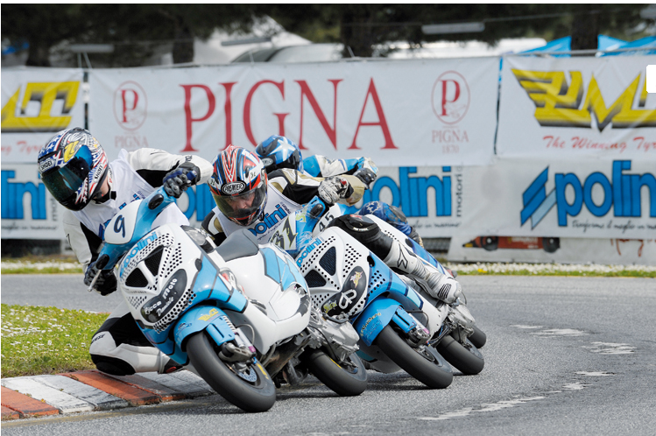
  - Mise en situation

Les scooters utilisés en compétition sont issus du commerce. Ils sont préparés pour être le plus performant possible, et nécessitent notamment un système de freinage adéquat pour être utilisés en toute sécurité. L’étude suivante porte sur le système de freinage développé par la société SOYLE, adaptable à la plupart des scooters commercialisés.

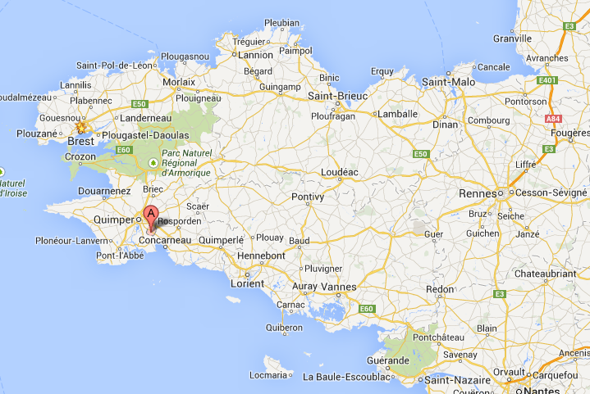
  - La société SOYLE

SOYLE est une entreprise basée à Saint Evarzec (29). Elle est spécialisée dans l’équipement de motos, scooter ou BMX. Ses pièces sont commercialisées via internet.
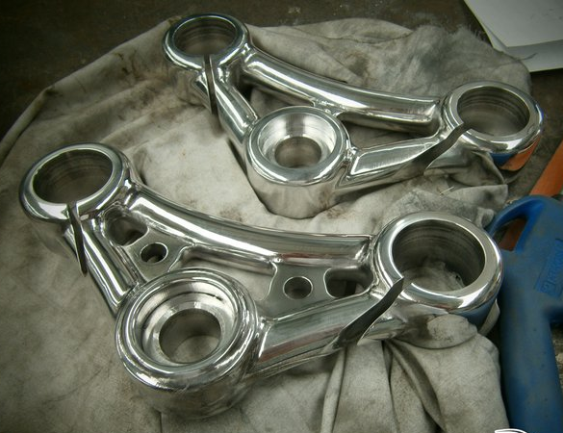

Situation géographique de SOYLE

Tés de fourche
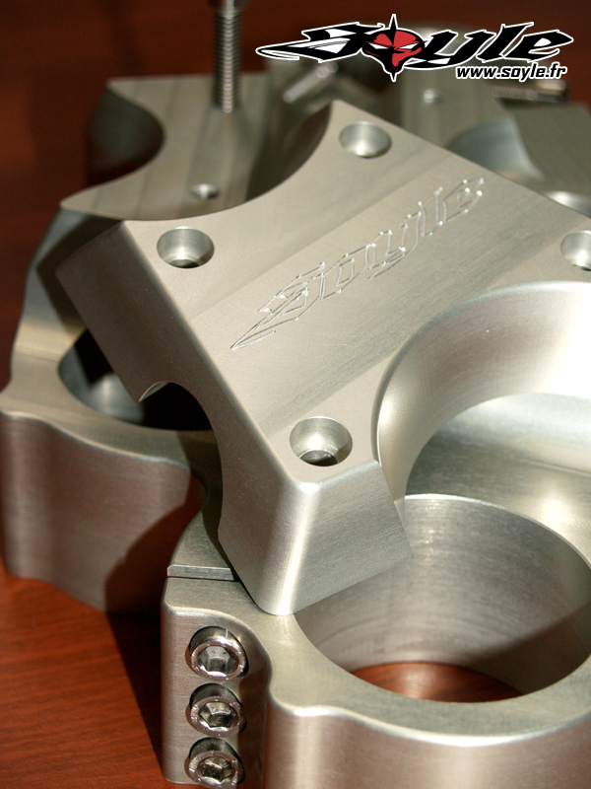
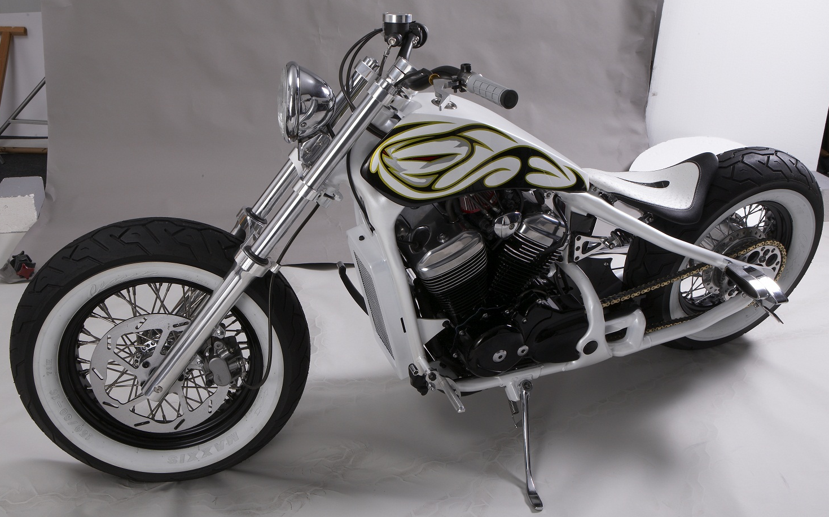
Custom
  - Descriptif du produit

Il s’agit d’un système de freinage de scooters utilisé en compétition. Ces bolides survitaminés atteignent de grandes vitesses, il est donc nécessaire de revoir leurs systèmes de freinage.

  - Problématique

Sur les scooters classiques, la roue avant est équipée d’un disque et étrier de frein. Les hautes vitesses atteintes en compétitions nécessitent une amélioration du freinage, et donc d’équiper la roue avant d’un second disque et étrier de frein, et d’un support d’étrier, sur le fourreau de fourche droit.

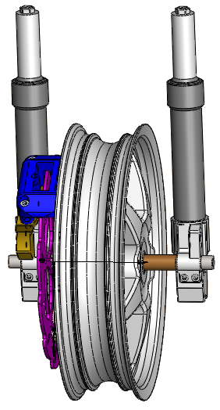
  - Fonctionnement du système de freinage

- Ouvrir « Etrier de frein double scooter.sldasm »
  - Le modèle 3D du système de freinage du scooter apparait, configuration « état initial », voir dessin d’ensemble « avant modifications » page 5/18.

Lorsque le pilote actionne le frein, une paire de plaquettes (non représentées), situées à l’intérieur de l’étrier 2, viennent serrer le disque de frein 9. (Voir doc 5/18)

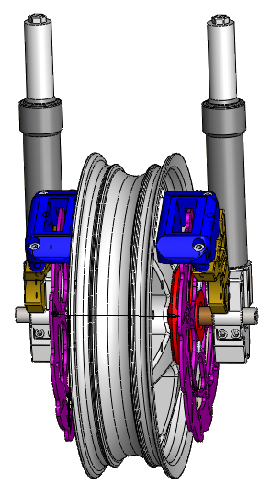

- Cliquer sur la configuration « état modifié »
  - Les pièces ajoutées au système de freinage apparaissent, voir dessin d’ensemble « après modifications » page 6/18.
- Les pièces ajoutées ou modifiées lors de la modification sont repérées sur la vue éclatée, page 7/18.

Lorsque le pilote actionne le frein, deux paires de plaquettes (non représentées) situées à l’intérieur des deux étriers 2, viennent serrer les deux disques de frein 9. Le doublage du système améliore grandement l’efficacité du freinage. (Voir doc 6/18)

Nous limiterons l’étude à la définition du moyeu 17 et du support d’étrier droit 16.

Les fourreaux de fourche droite 15 et gauche 1 sont identiques, mais les deux supports d’étriers 3 et 16 ne sont pas des pièces symétriques ; il est donc nécessaire de définir une nouvelle pièce.
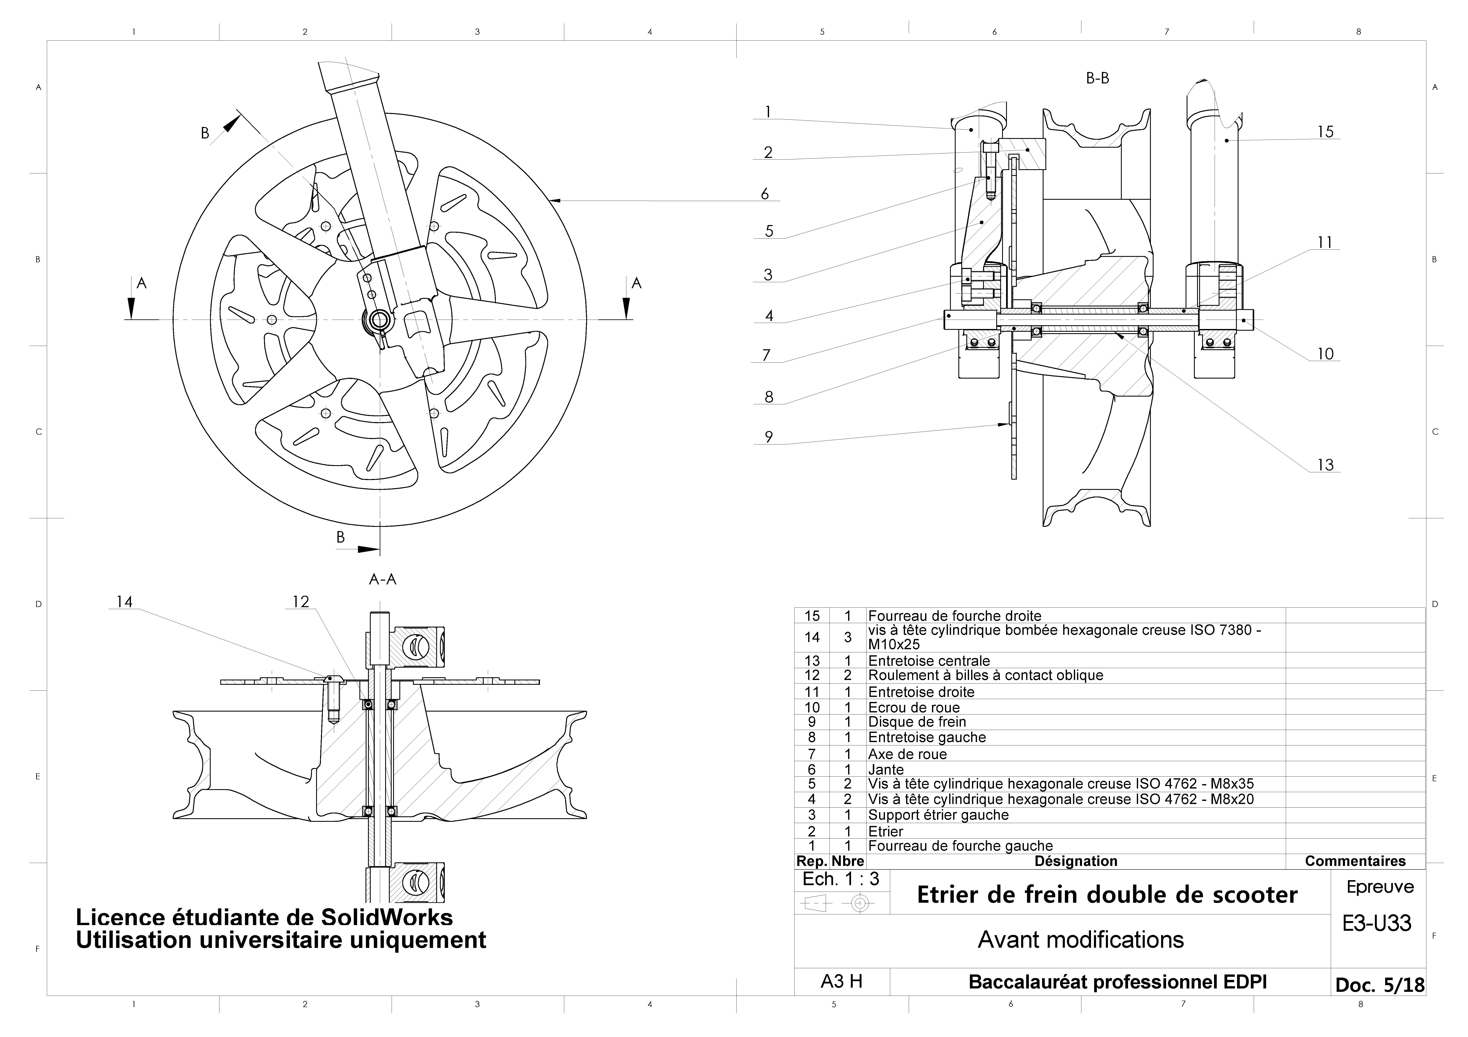
MEP Etat initial
1406-EDP P 33
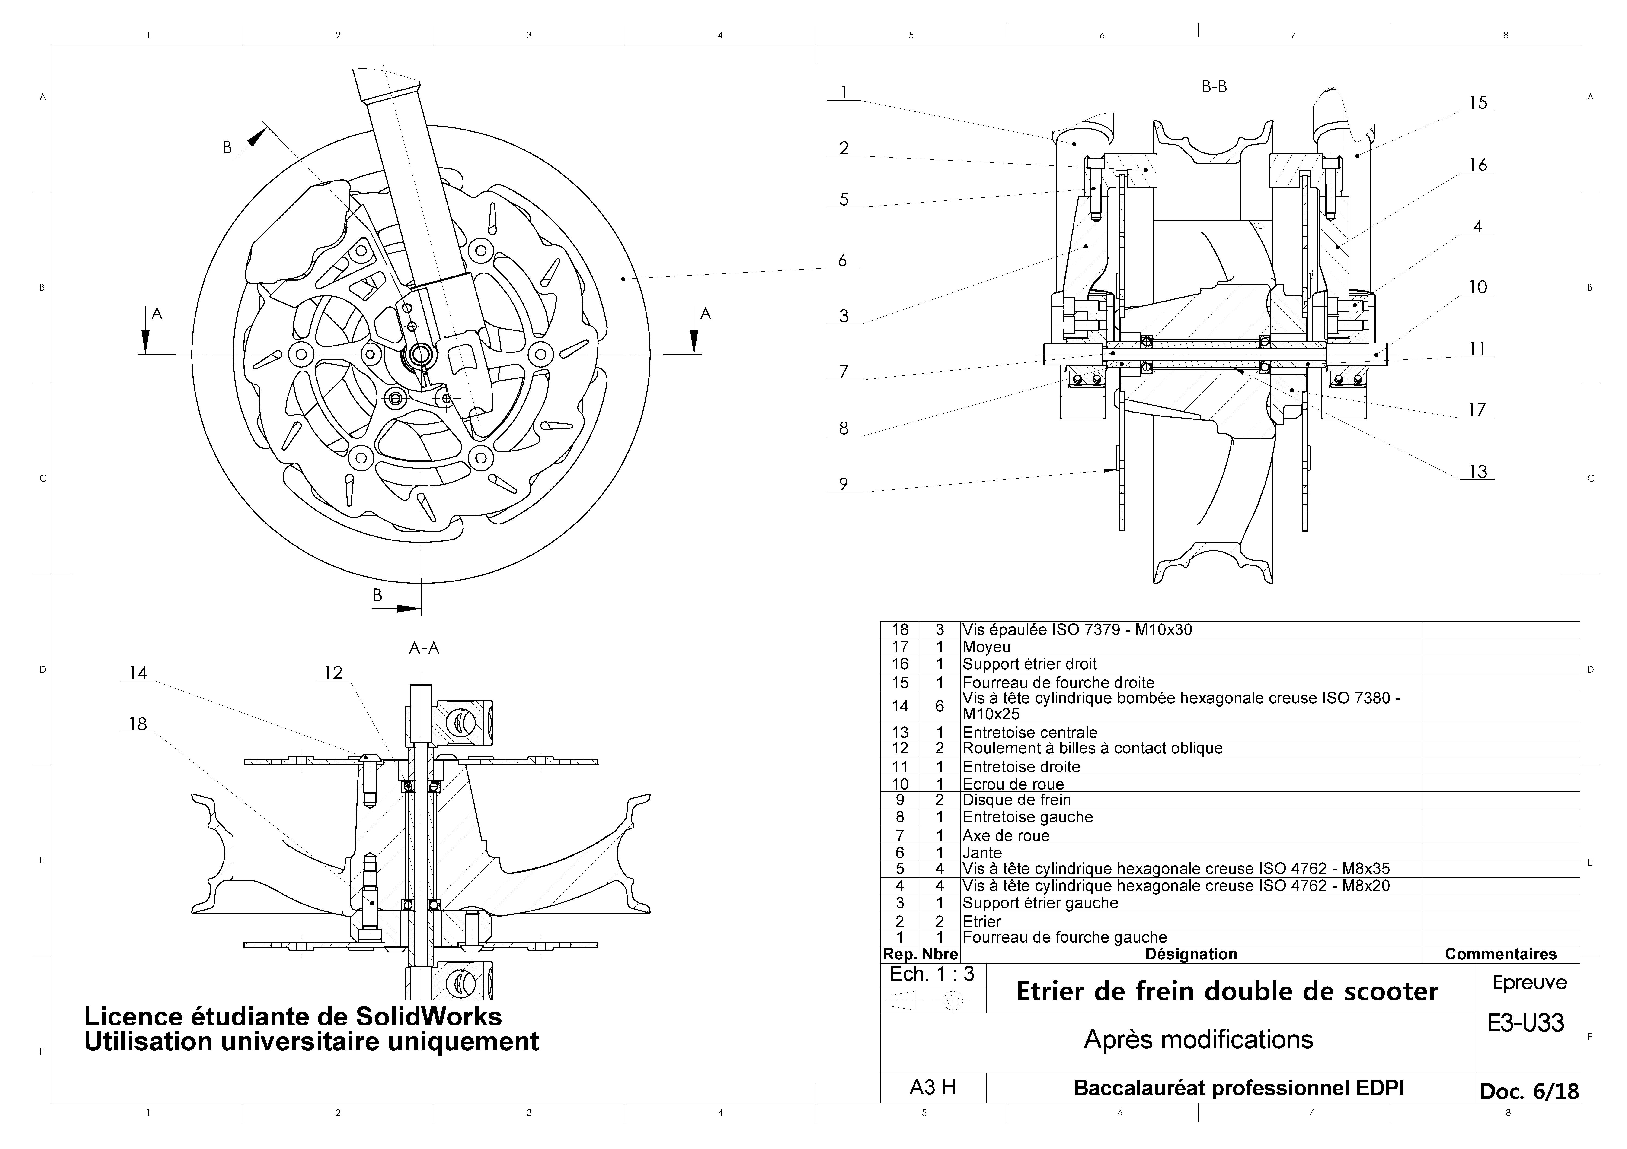
MEP état modifié
1406-EDP P 33
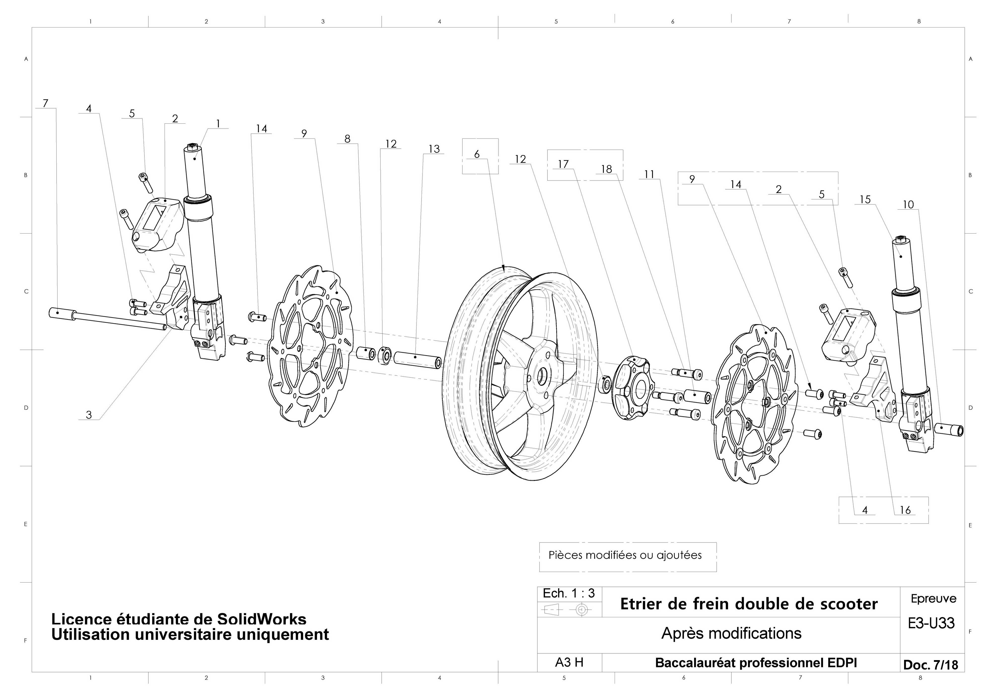
MEP Eclaté
1406-EDP P 33
Objet de l’étude
  - Graphe des contacts du moyeu 17
Moyeu 17
Jante
6
Vis épaulée
18

Disque de frein
9
Vis ISO 7380
14

SURFACE DE CONTACT | FONCTION | COTATION | GFS
Plan | MIP (appui plan) | Forme | GFS1  (rouge)
Lamage + Alésage | MIP (centrage) + MAP | Diamètre + longueur + position
Plan + Cylindre | MIP (appui plan et centrage court) | Forme + position + diamètre | GFS2  (bleu)
Taraudage | MAP | Position + diamètre

  - Diagramme FAST du moyeu 17

 |  |  |  |  |  | Appui plan
 |  |  | MIP
Fixer le moyeu 17 sur la jante 6
 |  |  |  |  |  | Centrage
GFS1
 |  |  | MAP |  |  | Lamage
 |  |  |  |  |  | Appui plan
 |  |  | MIP
Fixer disque 9 sur moyeu 17
 |  |  |  |  |  | Centrage court
GFS2
 |  |  | MAP |  |  | Taraudage
  - Graphe des contacts du support étrier droit 16
Support étrier droit 16
Fourche droite
15
Vis ISO 4762 - M8x20
4
Etrier
2
Vis ISO 4762 - M8x35
5

SURFACE DE CONTACT | FONCTION | COTATION | GFS
Plan | MIP (appui plan) | Forme | GFS3  (vert)
Perçage +  Lamage | MIP + MAP | Diamètres + longueur + position
Plan | MIP (appui plan) | Forme + position | GFS4  (orange)
Taraudage | MIP + MAP | Diamètre + longueur + position

Ne pas traiter les zones grisées (GFS1)

  - Diagramme FAST du support étrier droit 16

 |  |  | MIP |  |  | Appui plan
Fixer le support d’étrier 16 sur la fourche droite 15
GFS3 |  |  | MAP |  |  | Lamage
 |  |  | MIP |  |  | Appui plan
Fixer l’étrier 2 sur le support d’étrier 16
GFS4 |  |  | MAP |  |  | Taraudage

DOSSIER
DE
TRAVAIL

TRAVAIL DEMANDE

1. COTATION FONCTIONNELLE.

Définir les chaînes de cotes fonctionnelles, que l’on nommera Ja, Jb, Jc, et Jd.

Ja : exigence de positionnement du plan médian de la rainure de l’étrier aligné avec le plan médian du disque.

Jb : la profondeur de l’alésage du moyeu 17 est suffisante pour mettre en position la vis épaulée ISO 7339 – M10 x 30 repère 18.

Jc : garantir un montage correct du disque 9 sur le moyeu 17 (centrage court).

Jd : jeu entre étrier de frein 2 et disque de frein 9.

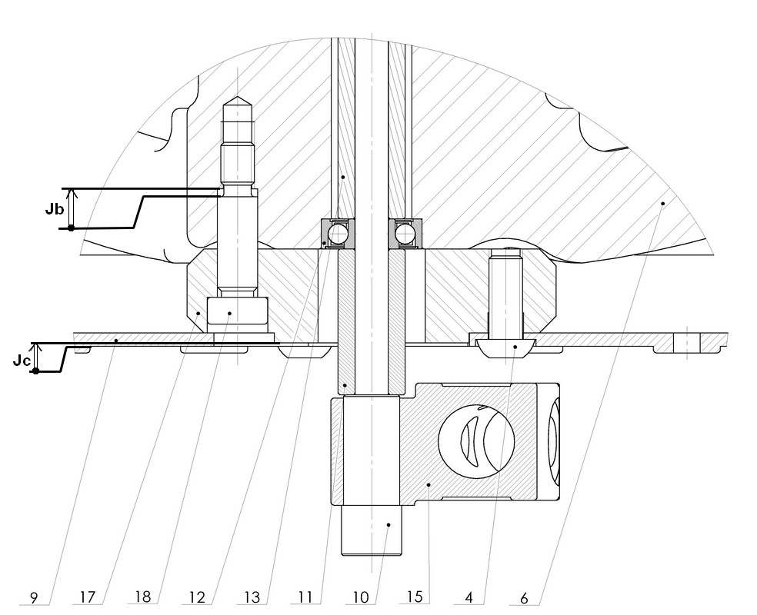
Réaliser, sur le dessin ci-dessous, les chaînes de cotes relatives aux jeux fonctionnels Jb, et Jc auxquels participent les pièces objet de l’étude ; inscrire sur le dessin ci-contre le nom des cotes de la chaîne Ja.

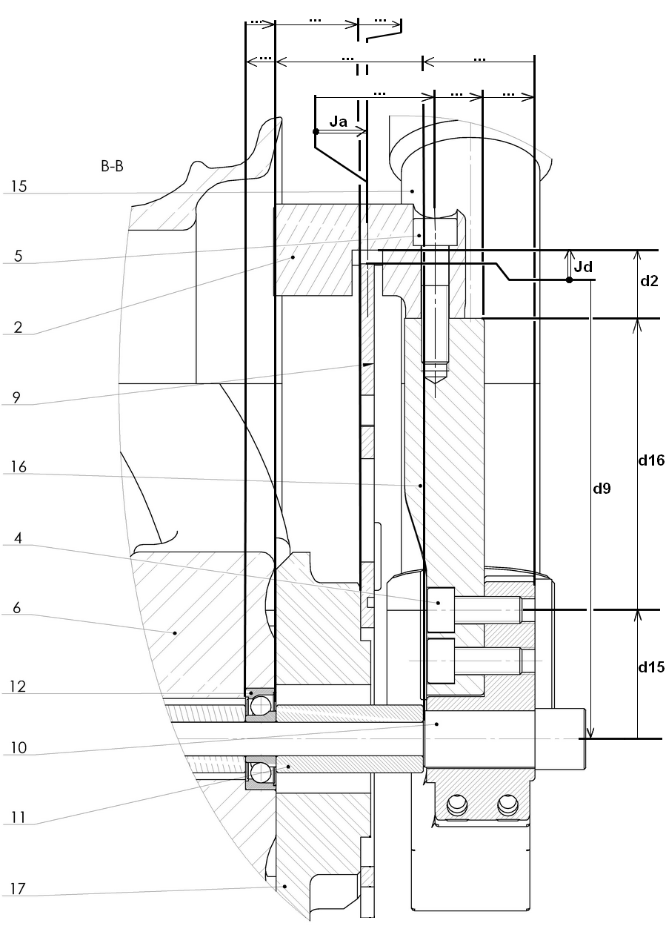
A partir des chaînes de cotes, écrire les équations relatives aux jeux maxi et mini de Ja et Jd.

Ja _{maxi} =

Ja _{mini} =

Jd _{maxi} =

Jd _{mini} =

2. RECHERCHE DES SURFACES FONCTIONNELLES ET RECHERCHE DE LEURS COTATIONS.

A partir des graphes des contacts et FAST doc. 8/18 et de l’ensemble du dossier, il vous est demandé d’effectuer le repérage des surfaces fonctionnelles des pièces moyeu 17 et support d’étrier droit 16.

Travailler sur les doc. 13/18 à doc. 15/18 en s’inspirant de l’exemple fourni doc. 12/18.

Mettre en couleur les surfaces fonctionnelles étudiées sur les dessins du tableau doc 13/18 à doc. 15/18

Inscrire dans le tableau :
  - la cotation dimensionnelle sans les tolérances,
  - les spécifications de forme (sans indication de la valeur numérique),

les spécifications de position (sans indication de la valeur numérique),

les relations entre les GFS 1 et 2 (moyeu 17) et entre les GFS 3 et 4 (étrier droit 16),

les états de surfaces sans indications chiffrées.

Mettrez en place sur les figurines les indications de cotation.

DEFINITION du moyeu 17

A l’aide des éléments du dossier, des travaux de recherche de cotation et de recherche des surfaces fonctionnelles qui ont été menés et en utilisant les fichiers du modèle virtuel 3D de l’ensemble, on vous demande de réaliser :

- La mise en plan géométral du moyeu 17,
- Une sortie papier en 2 exemplaires du dessin géométral du moyeu 17, dont l’une est destinée au travail préparatoire de recherche de cotation,
- Une sortie papier de la cotation de définition de produit fini du moyeu 17.

DEFINITION du support d’étrier droit 16
A l’aide des éléments du dossier, des travaux de recherche de cotation et de recherche des surfaces fonctionnelles qui ont été menés et en utilisant les fichiers du modèle virtuel 3D de l’ensemble, on vous demande de réaliser :

- La mise en plan géométral du support d’étrier droit 16,
- Une sortie papier en 2 exemplaires du dessin géométral du support d’étrier droit 16, dont l’une est destinée au travail préparatoire de recherche de cotation,
- Une sortie papier de la cotation de définition de produit fini du support d’étrier droit 16.

Démarche :
I) Géométrie de la pièce :
Réaliser une mise en plan du moyeu 17 et du support d’étrier droit 16 (même fichier de mise en plan, feuilles nommées « moyeu 17 » et « support d’étrier droit 16 ») à partir du fichier-plan fourni (mise en plan U33_A3H_vierge.slddrw) en effectuant le choix des vues, coupes, sections et toutes autres vues qui seront jugées nécessaires pour définir complètement les formes des pièces afin de réaliser la cotation de définition.
Ajouter dans le cartouche le numéro de candidat.
Faire deux sorties papier de ces dessins (une à remettre à la fin de l’épreuve, l’autre servira de brouillon pour la cotation de définition).

II) Cotation de définition :
A l’aide des documents du dossier, de la deuxième sortie papier du dessin géométral, et à partir des travaux de recherche qui ont été menés :
Intégrer les cotes A17, A16, B17, C17 et D16 sur la mise en plan correspondante, sans tolérance géométrique, issue du travail réalisé sur la chaîne de cotes.
Compléter les mises en plan du moyeu 17 et du support d’étrier droit 16 par la cotation des surfaces fonctionnelles et des groupes de surfaces fonctionnelles (GFS 1, 2, 3 et 4), à savoir :
- cotation dimensionnelle avec inscription du tolérancement ISO,
- spécifications de forme (sans indication de la valeur numérique),
- spécifications de position (sans indication de la valeur numérique),
- états de surface,
- ajouter les relations géométriques d’orientation et/ou de positionnement entre les groupes fonctionnels GFS1 et GFS2 puis GFS3 et GFS4.

Compléter le cartouche, sauvegarder et imprimer, à savoir :
- indiquer le numéro de candidat dans le cartouche,
- faire une sauvegarde sur le disque dur du fichier U33–2014–XXXX,
- faire une sortie papier de ces dessins de définition.

A noter : sur la mise en plan, utiliser un calque avec une couleur par groupe de surfaces fonctionnelles.
Une fiche d’aide SolidWorks sur l’utilisation des calques est en document ressource voir doc. 18/18.

Repérage des surfaces du moyeu 17 – GFS1

Pièces en contacts | Surfaces étudiées | Liaison avec le FAST | Nature géométrique des Surfaces | Fonctions assurées | Dimensions fonctionnelles | Spécifications de Forme et de Position | Cotation géométrique, Eléments de référence
6 | 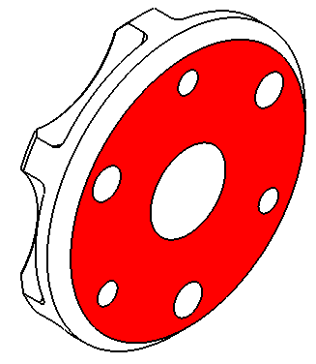 | Fixer le moyeu 17 sur la jante 6 | plan | MIP (appui plan) |  | planéité | Le plan est la référence A  Planéité de A  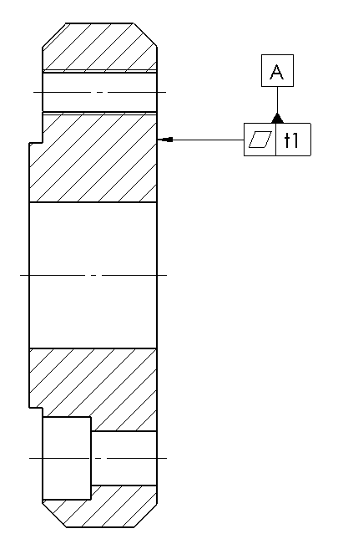
18 | 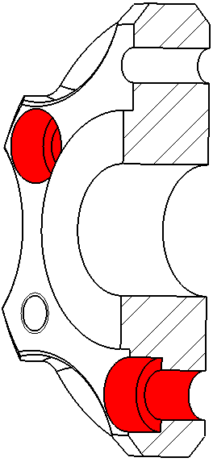 | Fixer le moyeu 17 sur la jante 6 | 3 fois deux cylindres et un plan | MIP (centrage court) et MAP | Ø12H10  Ø18,1  14,4  Cote de Ø80  Angle de 120° | Localisation / A | Localisation par rapport à la référence A, positionné à 120° sur un cercle de Ø80  Profondeur du lamage et de l’alésage données via les chaînes de cotes.  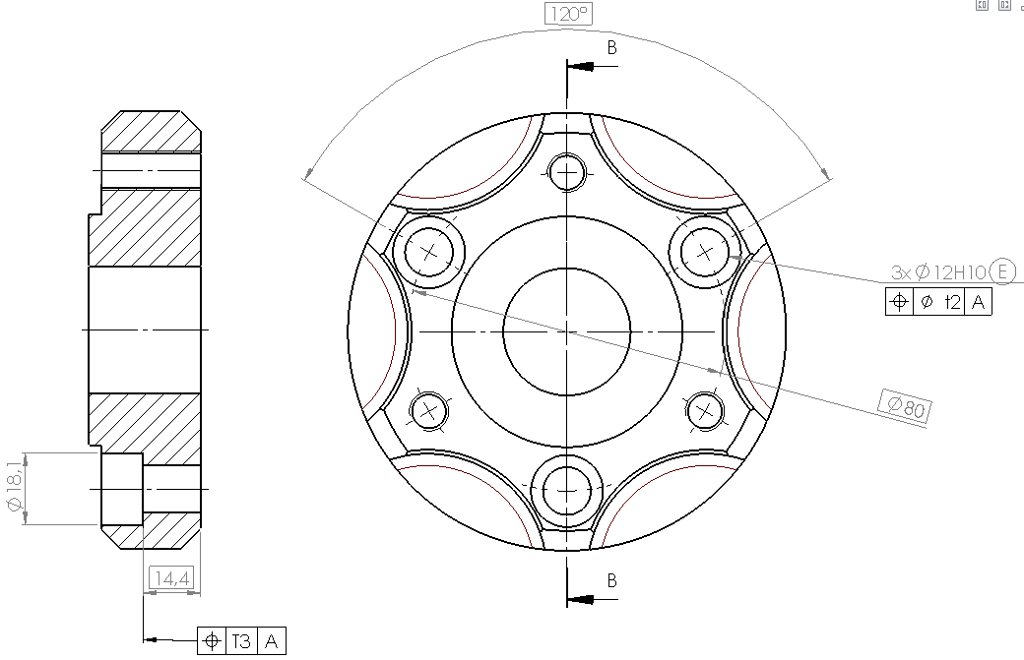

Repérage des surfaces du moyeu 17 – GFS2

Pièces en contacts | Surfaces étudiées | Liaison avec le FAST | Nature géométrique des Surfaces | Fonctions assurées | Dimensions fonctionnelles | Spécifications de Forme et de Position | Cotation géométrique, Eléments de référence
9 | 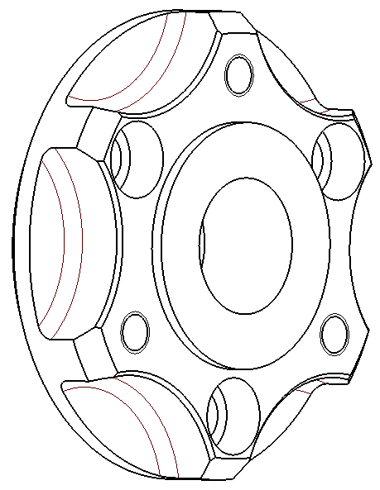 |  |  |  |  |  | 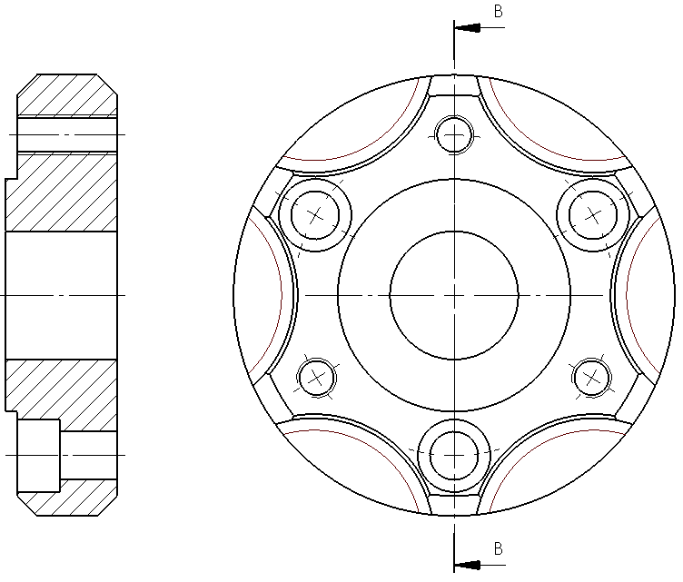
14 | 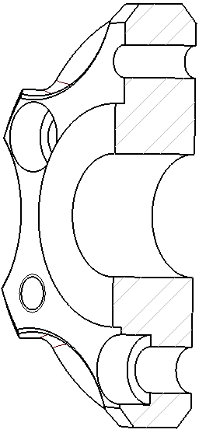

Repérage des surfaces du support d’étrier droit 16 – GFS3
Pièces en contacts | Surfaces étudiées | Liaison avec le FAST | Nature géométrique des Surfaces | Fonctions assurées | Dimensions fonctionnelles | Spécifications de Forme et de Position | Cotation géométrique, Eléments de référence
15 | 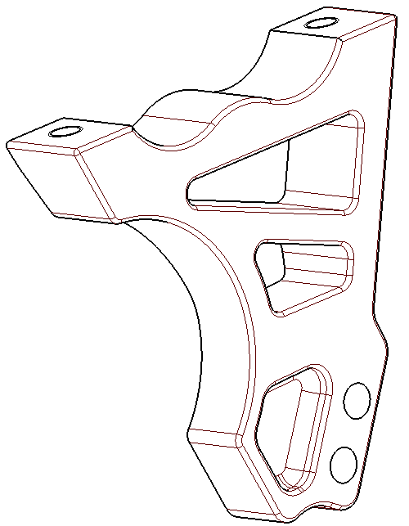 |  |  |  |  |  | 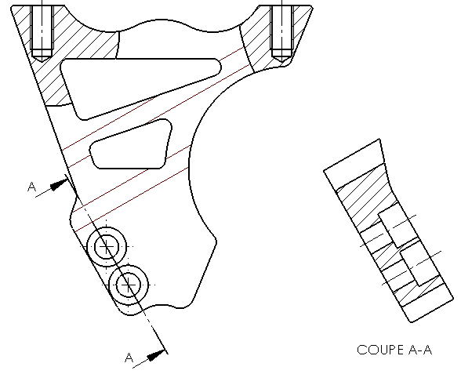
4 | 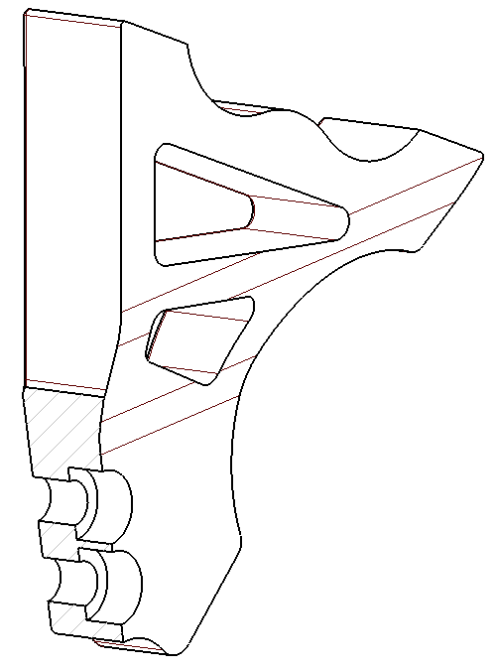 |  |  |  |  |  | 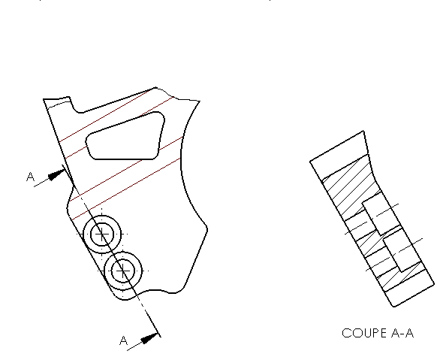

Repérage des surfaces du support d’étrier droit 16 – GFS4
Pièces en contacts | Surfaces étudiées | Liaison avec le FAST | Nature géométrique des Surfaces | Fonctions assurées | Dimensions fonctionnelles | Spécifications de Forme et de Position | Cotation géométrique, Eléments de référence
2 |  |  |  |  |  |  | 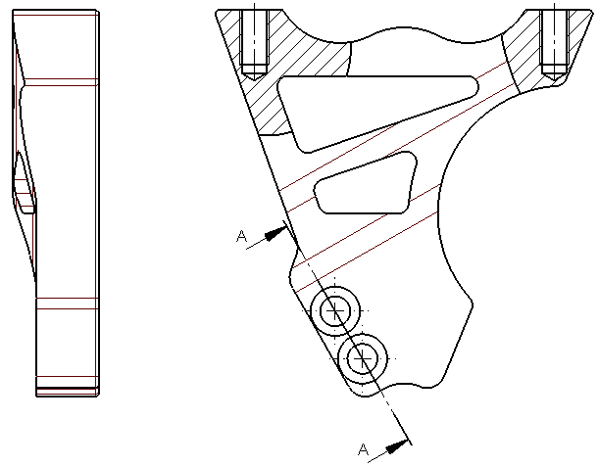
5 | 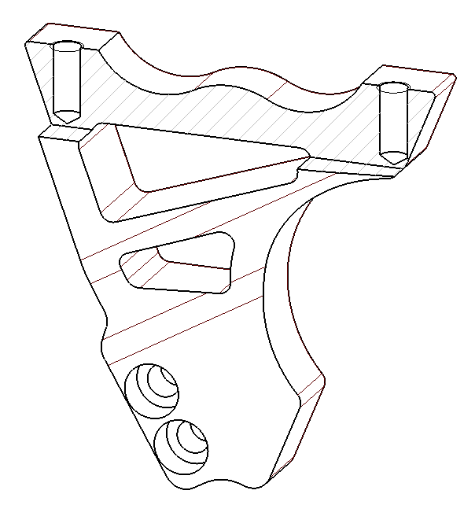 |  |  |  |  |  | 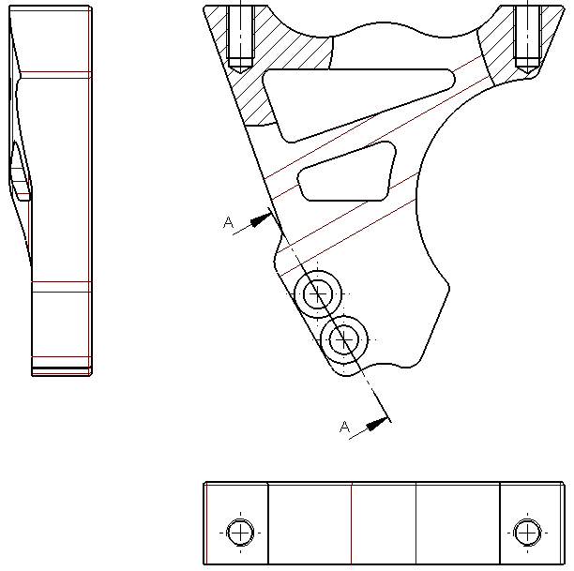

FICHE BAREME : DEFINITION DE PRODUIT
Définition de Produit Industriel : Durée 4h – coefficient 2 (notation sur 40)

ATTENTION : Le candidat est responsable de la sauvegarde régulière de son travail dans le dossier qui lui est réservé.
Tâches |  | Points sur 400
Début de session | Mise sous tension du poste informatique et des périphériques | Non évalué
Renommer le dossier U33–2014 en U33–2014–XXXX
(où XXXX est le numéro du candidat)
Vérifier la présence des fichiers de travail
dans le dossier cité ci-dessus
Session de travail | Chaîne de cotes |  | 400
 | Cotation fonctionnelle : Jeu | / 30
 | Ecriture des équations | / 40
 | Recherche des surfaces fonctionnelles et leurs cotations
 | Repérage des surfaces suivant les exemples | / 30
 | Repérage des SF ou des GSF et cotation sur les dessins et relations entre les GFS | / 60
 | Mise en plan du moyeu 17 / étrier droit 16
 | Choix judicieux des vues (définition complète des formes des pièces) | / 50
 | Modification ou compléments apportés à la mise en plan effectuée avec le logiciel afin de respecter rigoureusement les normes de représentation en vigueur | / 30
 | Cotation du moyeu 17 / étrier droit 16
 | Cotation dimensionnelle, tolérances et états de surface | / 40
 | Spécifications de forme | / 40
 | Spécifications de position | / 40
 | Respect des normes de représentation en vigueur sur la cotation et utilisation des calques avec couleurs | / 40
Fin de session | Effectuer la (ou les) sortie(s) traceur | Non évalué
Vérification de la présence des fichiers de travail dans le dossier
U33–2014–XXXX (par le candidat et le surveillant)
Transfert des fichiers vers un support externe
(graveur ou clé USB) avec l'aide du surveillant
 | Vérification de la présence des fichiers de travail sur le support externe (par le candidat et le surveillant)
 | Emarger la fiche de suivi
MISE EN ŒUVRE DU SYSTEME
Matériel et Logiciel

SUIVI à remplir par le surveillant-correcteur |  | Tâche effectuée à cocher

DÉBUT DE SESSION
- Mettre sous tension les périphériques et le micro ordinateur,
- Renommer le dossier U33–2014 de C:\ en U33–2014–XXXX
(XXXX : n° du candidat).

SESSION DE TRAVAIL
Le candidat est responsable de la sauvegarde régulière de son travail dans le dossier
U33–2014–XXXX.

FIN DE SESSION
- Effectuer les sorties imprimante demandées,
- Vérifier la présence des fichiers du travail produit dans le répertoire :
U33–2014–XXXX,
- Appeler le surveillant correcteur pour :
- Enregistrer le contenu de U33–2014–XXXX sur un support externe,
- Vérifier et certifier le transfert correct sur le support externe,
- Emarger la « fiche de suivi ».
INCIDENTS
_____________________________________________________________________
_____________________________________________________________________

BAC Professionnel EDPI – Session 2014

ÉPREUVE : E3 - Unité : U33 Définition de produits industriels

CENTRE : ……………………………………………………..

N° d’anonymat : ____________________

BAC Professionnel EDPI – Session 2014  ÉPREUVE : E3 - Unité : U33 Définition de produits industriels  CENTRE : ……………………………………………………..  Nom du candidat : ……………………………….…………….  N° de candidat : ______________________________________  N° d’anonymat : ______________________________________  _______________________________________________________________________________________________  Nom du surveillant correcteur : ……………………………………………… | Signatures  ………..……..  ………..…….

DOSSIER
RESSOURCES

Extrait catalogue HPC – Vis épaulée 18
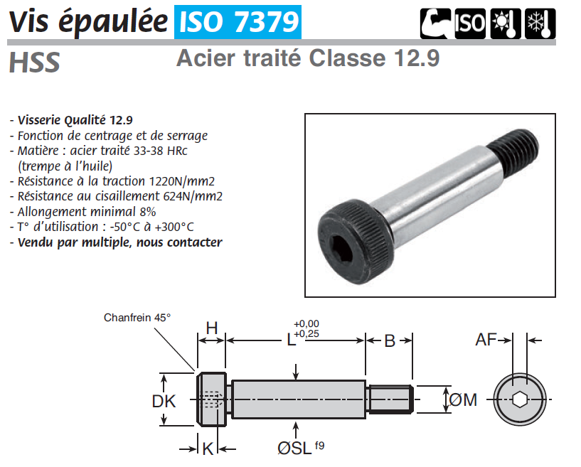
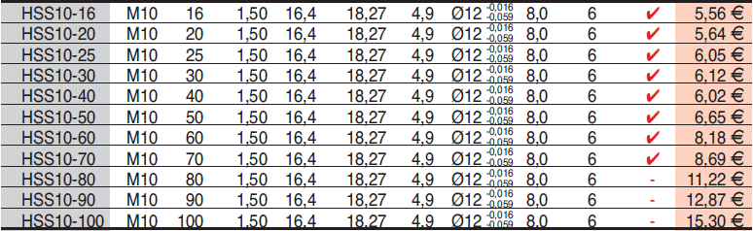

Fiches d’aide SolidWorks.
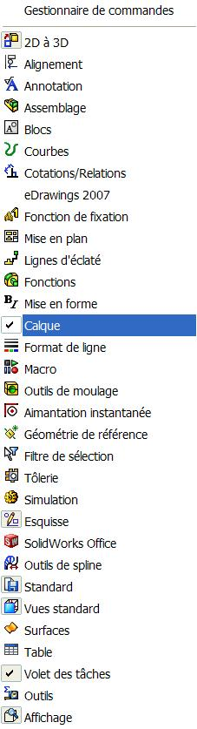
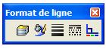
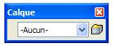
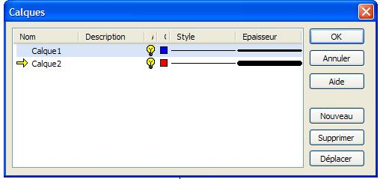
Aide à la création et gestion des calques.

- Mise en place des outils de création des calques sous SolidWorks.
Il faut cliquer sur :
Affichage, Barres d’outils, ce menu s’ouvre.
Ouvrir la barre d’outils :

Format de ligne ou mieux Calque

Propriétés de calque

- Pour créer ou modifier un calque.
- Cliquer sur l’icône propriété de calque
Dans la barre d’outils Format de ligne ou Calque.
La gestion est plus rapide dans la barre d’outils Calque.

Cette boite s’ouvre.

- Cliquer sur Nouveau et entrer le nom du calque suivant les instructions
précédentes.

- Spécifier le format de ligne des entités situées sur le calque.

- Ajouter une Description si nécessaire.

- Spécifier la Couleur de ligne.

- Spécifier le Style si nécessaire.

- Spécifier l’Epaisseur si nécessaire.

Pour rendre un calque actif cliquer devant le nom du calque.
Ou utiliser le menu déroulant de la barre d’outils calque

Pour rendre visible ou invisible un calque il faut cliquer
l’ampoule qui est jaune

